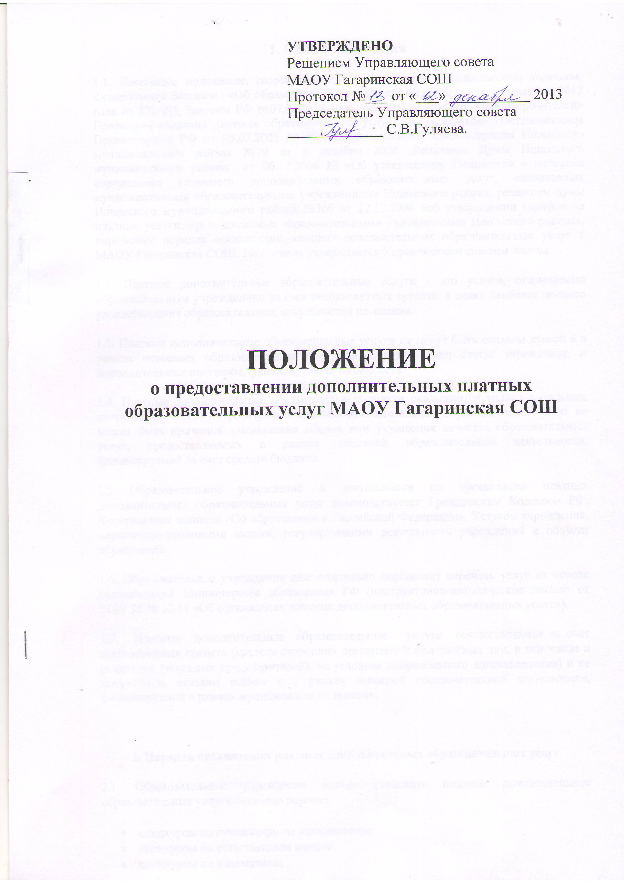

Общие положения
1.1. Настоящее положение, разработанное в соответствии с Гражданским кодексом, Федеральным Законом «Об образовании в Российской Федерации» от 29 декабря 2012 года № 273-ФЗ, Законом РФ от07.02.1992 года №2300-1 «О защите прав потребителей» Правилами оказания платных образовательных услуг, утвержденными Постановлением Правительства РФ от 05.07.2001 № 505, Постановлением администрации Ишимского муниципального района №79 от 6 декабря 2006 ,Решением Думы Ишимского муниципального района от 06.12.2006 № «Об утверждении Положения о методике определения стоимости дополнительных образовательных услуг, оказываемых муниципальными образовательными учреждениями Ишимского района, решением думы Ишимского муниципального района №366 от 22.12.2006 «об утверждении тарифов на платные услуги, представляемые образовательными учреждениями Ишимского района», определяет порядок организации платных дополнительных образовательных услуг в МАОУ Гагаринская СОШ. Положение утверждается Управляющим советом школы.
1.2. Платные дополнительные образовательные услуги - это услуги, оказываемые образовательным учреждением за счет внебюджетных средств, в целях наиболее полного удовлетворения образовательных потребностей населения.
1.3. Платные дополнительные образовательные услуги не могут быть оказаны взамен и в рамках основных образовательных программ, определяющих статус учреждения, и дополнительных программ, финансируемых из бюджета.
1.4. Платные дополнительные образовательные услуги оказываются только с согласия потребителя. Отказ потребителя от платных дополнительных образовательных услуг не может быть причиной уменьшения объема или ухудшения качества образовательных услуг, предоставляемых в рамках основной образовательной деятельности, финансируемой за счет средств бюджета.
1.5 Образовательное учреждение в деятельности по организации платных дополнительных образовательных услуг руководствуется Гражданским Кодексом РФ, Федеральным законом «Об образовании в Российской Федерации», Уставом учреждения, нормативно-правовыми актами, регулирующими деятельность учреждений в области образования.
1.6. Образовательное учреждение самостоятельно определяет перечень услуг на основе рекомендаций Министерства образования РФ (инструктивно-методическое письмо от 21.07.95 № 52-М «Об организации платных дополнительных образовательных услуг»).
1.7. Платные дополнительные образовательные услуги осуществляются за счет внебюджетных средств (средств сторонних организаций или частных лиц, в том числе и родителей (законных представителей), на условиях добровольного волеизъявления) и не могут быть оказаны взамен и в рамках основной образовательной деятельности, финансируемой в рамках муниципального задания.

2. Порядок организации платных дополнительных образовательных услуг
2.1. Образовательное учреждение вправе оказывать платные дополнительные образовательные услуги согласно перечня:
- спецкурсы по гуманитарным дисциплинам;
- спецкурсы по естественным наукам;
- спецкурсы по математике;
- спецкурсы по искусству;
- спецкурсы и тренинги по психологии, этике;
- занятия в клубах, студиях, кружках различной направленности;
- индивидуальные занятия музыкой;
- индивидуальные занятия с обучающимися по предметам художественно-эстетического цикла;
- начальное обучение иностранным языкам;
- изучение второго иностранного языка;
- занятия с дошкольниками по подготовке к поступлению в 1 класс;
- центр игрового развития дошкольников;
- репетиторство с обучающимися других образовательных учреждений;
- курсы по подготовке выпускников школ к поступлению в средние специальные и высшие учебные заведения.
Оказание услуг, сопровождающих образовательный процесс:
- консультации для родителей с приглашением специалистов;
- сопровождение индивидуальных образовательных маршрутов;
- группы по адаптации детей к условиям школьной жизни;
- проведение стажировок, семинаров для педагогических кадров;
- проведение индивидуальных праздников и развлечений, организация экскурсий;
- клубы по интересам;
- внеурочный присмотр за детьми (группы продленного дня);
- лагерь с дневным пребыванием детей
Оказание физкультурно-оздоровительных услуг:
- занятия в спортивных секциях;
- участие в оздоровительно-образовательных проектах.
Оказание услуг в сфере коррекции недостатков в физическом и (или) психическом развитии:
- консультации психолога;
- психологические тренинги;
- психологическое тестирование с комментариями и рекомендациями;
- консультации семейного психолога;
- логопедические услуги.
Оказание медицинских услуг:
- дыхательная гимнастика;
- массаж;
- ЛФК.
Оказание информационно-коммуникационных услуг в рамках основной деятельности:
- предоставление копировальной техники для тиражирования материалов;
- использование сети Интернет для самообразования.
2.2. Для организации платных образовательных услуг образовательное учреждение:
- изучает потребности населения в образовательных услугах, создает условия для их оказания;
- разрабатывает учебную программу и учебный план по каждому виду услуг;
- составляет смету расходов, при этом расчет осуществляется в целом на группу обучающихся по каждому виду услуги, затем определяется цена услуги на одного обучающегося;
- оформляет договоры с родителями, организациями или обучающимися, договорные отношения с преподавателями.
2.3. Руководитель учреждения издает приказ об организации платных дополнительных образовательных услуг, который утверждает:
- учебный план, программы;
- смету расходов;
- расписание занятий;
- количество и пофамильный состав групп;
- состав преподавателей, административно-хозяйственного, учебно-вспомогательного, обслуживающего персонала, обеспечивающий оказание услуг;
- должностные инструкции, регламентирующие вопросы охраны жизни и здоровья детей, техники безопасности, ответственность работников.
3. Поступление и расходование денежных средств от платных дополнительных образовательных услуг
3.1. Цена услуг устанавливается по соглашению сторон. Оплата осуществляется за счет средств потребителя, а также добровольных взносов физических и юридических лиц.
3.2. Образовательное учреждение имеет право снижать цены на дополнительные образовательные услуги отдельным категориям обучающихся за счет других источников финансирования.
3.3. Оплата труда специалистов, привлеченных к оказанию платных услуг, может осуществляться на договорной основе.
3.4. Оплата услуг производится путем зачисления денежных средств на расчетный счет централизованной бухгалтерии с указанием субсчета образовательного учреждения, предоставляющего услуги. Материально-ответственное лицо, осуществляющее прием от заказчика образовательных услуг денежных средств, в течение трех дней после их получения передает выручку в кассу бухгалтерии.
3.5. Денежные средства, полученные от оказания платных дополнительных образовательных услуг остаются в распоряжении образовательного учреждения и расходуются в соответствии с утвержденной сметой.
3.6. Руководителю учреждения за организацию дополнительных образовательных услуг устанавливается доплата к должностному окладу за счет средств, полученных от оказания услуг. Размер доплаты определяется Управляющим советом.
4. Контроль исполнения законодательства при реализации платных дополнительных образовательных услуг
4.1. Руководитель учреждения несет персональную ответственность за деятельность по реализации платных дополнительных образовательных услуг.
4.2. Контроль исполнения законодательства при реализации платных дополнительных образовательных услуг осуществляет отдел образования администрации Ишимского муниципального района.
4.3. Управляющий совет учреждения содействует привлечению внебюджетных средств для оказания дополнительных образовательных услуг и вправе осуществлять контроль за их расходованием.
5. Ответственность образовательного учреждения
5.1. Образовательное учреждение при оказании платных дополнительных услуг является исполнителем данных услуг.
5.2. Перед заказчиками услуг (родителями, законными представителями) образовательное учреждение несет ответственность согласно действующему гражданскому законодательству:
- за выполнение обязательств в полном объеме (по количеству часов и по реализации учебной программы, указанной в договоре);
- за качество, заявленное в договоре на оказание платных дополнительных услуг;
- за выполнение образовательной программы в указанные в договоре сроки;
- за жизнь и здоровье детей во время оказания платных дополнительных услуг в образовательном учреждении;
- за безопасные условия прохождения образовательного процесса;
- за нарушение прав и свобод обучающихся, работников образовательного учреждения;
- за иные действия, предусмотренные законодательством РФ.
5.3. Кроме ответственности перед заказчиком, образовательное учреждение несет ответственность:
- за своевременное и правильное начисление и уплату налогов;
- за соблюдение законодательства о труде;
- за охрану труда.
5.4. Директор образовательного учреждения несет ответственность за соблюдение действующих нормативных документов в сфере оказания платных образовательных услуг, а также гражданского, трудового и уголовного законодательства.
5.5. Контроль за организацией и условиями предоставления платных образовательных услуг, а также за соответствием действующему законодательству нормативных актов и приказов, выпущенных руководителем учреждения образования по вопросам организации предоставления платных образовательных услуг в образовательном учреждении, осуществляется государственными органами и организациями, на которые в соответствии законами и иными правовыми актами РФ возложена проверка деятельности образовательных учреждений, а также заказчиками услуг в рамках договорных отношений.
5.6. Ответственность заказчика (родитель, законный представитель) определена договором.
5.7. За неисполнение или ненадлежащее исполнение обязательств по договору образовательное учреждение и родитель (законный представитель) несут ответственность, предусмотренную договором и законодательством РФ.

